МИНИСТЕРСТВО ОБРАЗОВАНИЯ РОССИЙСКОЙ ФЕДЕРАЦИИ

УФИМСКИЙ ГОСУДАРСТВЕННЫЙ НЕФТЯНОЙ ТЕХНИЧЕСКИЙ УНИВЕРСИТЕТ

Кафедра разработки и эксплуатации газовых и газоконденсатных месторождений

ЛАБОРАТОРНАЯ РАБОТА №2

«ИССЛЕДОВАНИЕ ГАЗОЖИДКОСТНОГО ПОДЪЁМНИКА»

Выполнил: | ст. гр. ГГ-00-02 | Самиков Р.Р.
Проверил: |  | Надуваев В. Ю.

Уфа – 2003

1 ЦЕЛЬ РАБОТЫ

Ознакомиться с методикой выполнения лабораторных исследований работы газожидкостных подъемников и устройством экспериментальной установки.
По данным исследования работы газожидкостного подъемника построить графики зависимости дебита жидкости от расхода рабочего агента не менее чем при двух относительных погружениях лифта. В этих же координатных осях строится график зависимости изменения удельного расхода воздуха.
Для двух относительных погружений лифта определить максимальное значение кпд подъемника и пусковые давления. Установить характер зависимости кпд лифта и пускового давления от относительного погружения.
Начертить схему установки и описать методику проведения исследования работы газожидкостного подъемника.

2 УСТРОЙСТВО И ПРИНЦИП РАБОТЫ ЭКСПЕРИМЕНТАЛЬНОЙ УСТАНОВКИ

Экспериментальная установка (рис. 1) состоит из следующих основных элементов: модели продуктивного пласта, скважины, системы подачи рабочего агента, системы, обеспечивающей разделение вода и воздуха, а также приспособлений для измерения дебита скважины, расхода воздуха, времени погружения подъемных труб под динамический уровень.
Продуктивный пласт моделируется ёмкостью 7, обеспечивающей постоянное пластовое давление и постоянный приток жидкости в скважину на установившемся режиме. Газлифтная скважина I оборудована двухрядным лифтом кольцевой системы. Рабочий агент, в качестве которого используется сжатый воздух, подается с помощью компрессора 16 в кольцевое пространство между подъемными 3 и воздушными 2 трубами. Расход и давление рабочего агента регулируется редуктором 13, Измерение расхода воздуха производится с помощью реометра 10. Водо-воздушная смесь из подъемных труб 3 поступает в сепаратор 4,•где происходит отделение воды от воздуха. Уровень жидкости в сепараторе автоматически поддерживается пос тоянным с помощью регулятора уровня 5. Сепарированный воздух через компенсатор 12 направляется в реометр 10. Водяной манометр реометра показывает перепад давления на концах капилляра 19. По величине, этого перепада давления с помощью тарировочного графика (рис. 2) определяется расход рабочего агента. При установившемся режиме работы установки измеряется расход жидкости с помощью мерного цилиндра 8 и секундомера 20.
Известно / 1, 2, 3, 5 /, что характеристические кривые работы газожидкостных подъемников зависят от относительного погружения подъемных труб под статический уровень. Поэтому лабораторные исследования рекомендуется проводить при двух-трех значениях относительного погружения подъемника. Относительные погружения устанавливаются путем изменения положения емкости 7 относительно нижнего конца (башмака) подъемных труб. Значения относительного погружения подъемника задаются преподавателем.

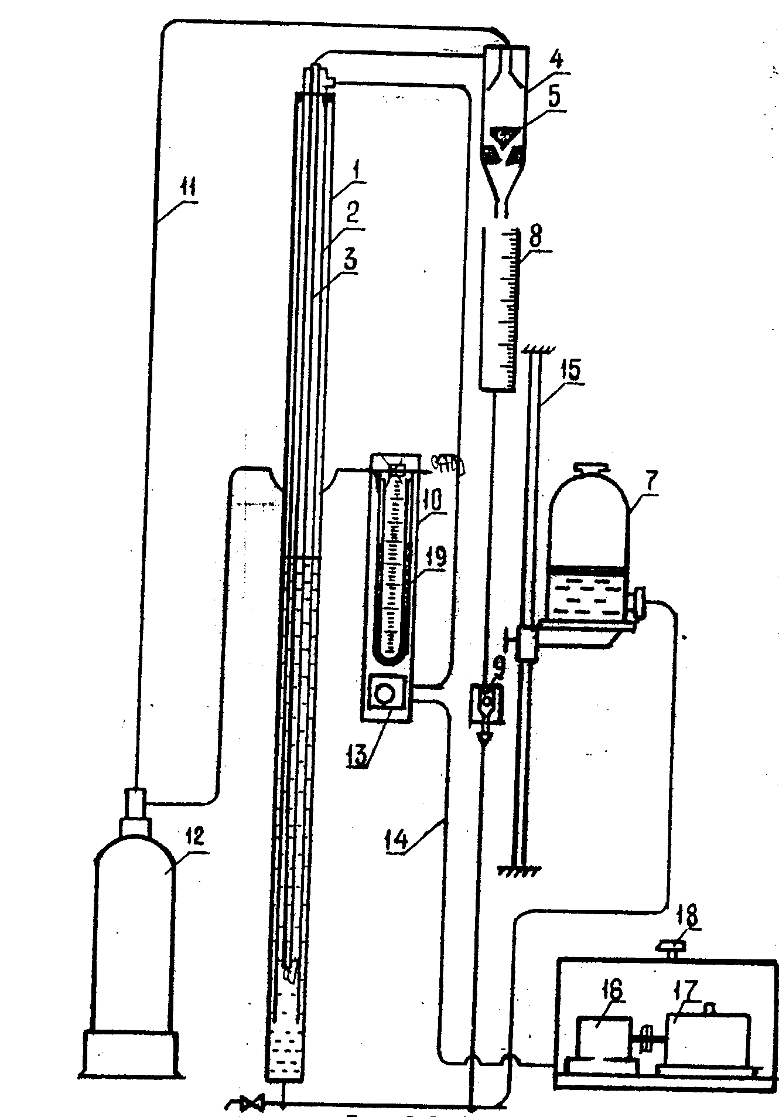

Рисунок 1 – Схема экспериментальной установки

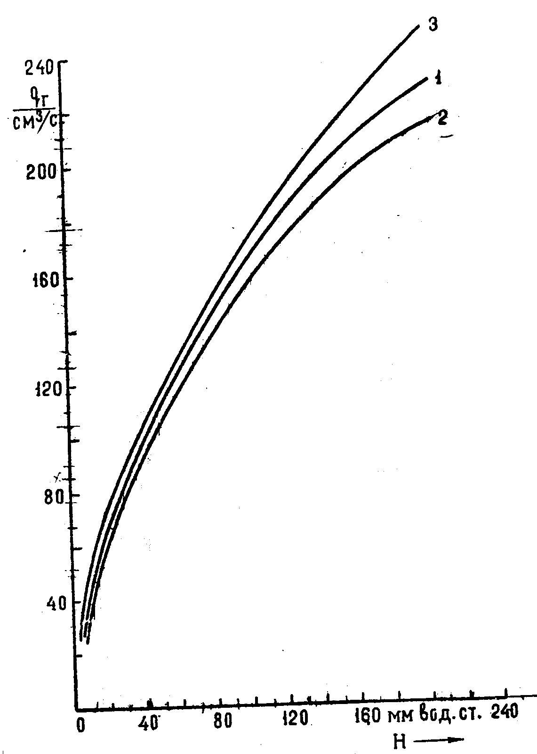

Рисунок 2 – К определению расхода рабочего агента (воздуха)

3 МЕТОДИКА ПРОВЕДЕНИЯ ИССЛЕДОВАНИЯ ГАЗОЖИДКОСТНОГО ПОДЪЁМНИКА

Перед началом работы на установке необходимо изучить инструкцию, ознакомиться с основными задачами, содержанием лабораторной работы, а также с требованиями по технике безопасности. Готовится рабочая таблица (приложение 1) для внесения показаний опыта и результатов расчетов.
Перед пуском установки в работу записывается значение статического, уровня жидкости в скважине. Пуск в работу компрессора 16 и продавка жидкости в скважине рабочим агентом производится под руководством лаборанта. Кран 9 устанавливается в положение "сепаратор-пласт". Плавным поворотом редуктора 13 вправо подается воздух в скважину и продавливается уровень до башмака подъемных труб 3. После выброса жидкости в сепаратор 4 устанавливается режим нулевой подачи жидкости, когда при некотором наибольшем расходе воздуха поступление жидкости в сепаратор еще не происходит. При этом режиме работы записываются только показания манометра 10 для определения расхода воздуха.
Второй режим создается при возможно малой подаче жидкости. При установившемся режиме работы установки записываются показания манометра реометра и значение динамического уровня жидкости. Кран 9 ставится в положение "сепаратор-мерник" и в фиксированное время отбирается 200 ... 250 см³ жидкости. Затем жидкость из мерника переводится в "емкость-пласт" 7.
Следующий режим устанавливается путем изменения с помощью редуктора столба жидкости в водяном манометре на 1,5 ... 2 см по сравнению с предыдущим режимом. Замеры производятся при шести-семи режимах работы подъемника. После проведения этой серии опытов устанавливается другой, более низкий статический уровень изменением положения сосуда 7 и исследование повторяется для другого заданного погружения труб подъемника.

4 ОБРАБОТКА РЕЗУЛЬТАТОВ ИССЛЕДОВАНИЙ

По данным, полученным в процессе опыт, производятся расчёты с помощью приведённых ниже формул, и заполняется расчётная часть таблицы.
Расчёты ведутся по следующим формулам:
1 Относительное погружение под статический уровень
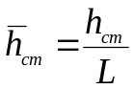;
2 Относительное погружение под динамический уровень
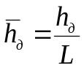;
3 Расход рабочего агента определяется по калибровочному графику и по показанию реометра. Калибровочные графики имеются для каждой лабораторной установки;
4 Дебит жидкости
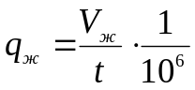, м³/с;

5 удельный расход рабочего агента
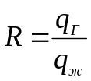, м³/м³;
6 коэффициента полезного действия
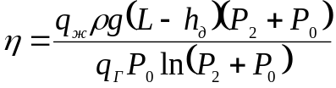,
где давление у башмака подъёмных труб:
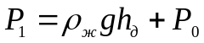,
давление на устье скважины:
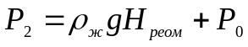.

Строятся графики зависимости дебита жидкости, удельного расхода рабочего агента (приложение 2), совмещённые для двух значений относительно погружения подъёмных труб под статический уровень.
Для определения оптимального дебита, соответствующего минимальному удельному расходу рабочего агента, из начала координат к графику дебит жидкости от дебита рабочего агента проводится кривая удельного расхода.
Определяется пусковое давление:
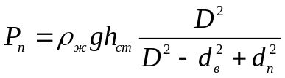.

5 РАБОЧАЯ ТАБЛИЦА

Номер режима | Данные измерения |  |  |  |  | Результаты расчетов
Номер режима | Статич ескийу уровень, см | Динамический уровень, см | Давление на реометре, мм вод. Ст. | Объем жидкости, см³ | Время, с | Погружение под статический уровень | Расход рабочего реагента, 10⁻⁶ м³/с | Дебит жидкости, 10⁻⁶ м³/с | Удельный расход рабочего агента, м³/м³ | Погружение под динамический уровень | P₁, Па | P₂, Па | КПД подемника, %
1 При первом значении относительного погружения под статический уровень
1 | 78 | 79 | 13 | 0 | - | 0,396 | 42 | 0 | - | 0,401 | 107749,9 | 100127,5 | 0
2 | 78 | 77 | 23 | 200 | 52,39 | 0,396 | 65 | 3,8 | 17,10 | 0,391 | 107553,7 | 100225,6 | 9,7
3 | 78 | 75 | 37 | 200 | 18,73 | 0,396 | 87 | 10,7 | 8,13 | 0,381 | 107357,5 | 100363,0 | 21,8
4 | 78 | 73 | 63 | 200 | 13,06 | 0,396 | 120 | 15,3 | 7,84 | 0,370 | 107167,3 | 100618,0 | 24,6
5 | 78 | 71 | 99 | 200 | 11,57 | 0,396 | 154 | 17,3 | 8,90 | 0,360 | 106965,1 | 100971,2 | 24,1
6 | 78 | 70 | 122 | 200 | 10,84 | 0,396 | 172 | 18,45 | 9,32 | 0,355 | 10687,0 | 101196,8 | 24,5
7 | 78 | 71 | 164 | 200 | 12,15 | 0,396 | 198 | 16,5 | 12,00 | 0,360 | 106965,1 | 101608,8 | 20,1
2 При втором значении относительного погружения под статический уровень
1 | 66 | 66 | 22 | 0 | - | 0,335 | 62 | 0 | - | 0,355 | 106474,6 | 100215,8 | 0
2 | 66 | 62 | 100 | 200 | 20,79 | 0,335 | 156 | 9,6 | 16,25 | 0,315 | 106082,2 | 100981 | 16,5
3 | 66 | 61 | 125 | 200 | 21,75 | 0,335 | 174 | 9,2 | 18,91 | 0,309 | 105984,1 | 101226,3 | 15,3
4 | 66 | 61,5 | 130 | 200 | 21,27 | 0,335 | 178 | 9,4 | 18,94 | 0,312 | 106038,15 | 101275,3 | 15,2
5 | 66 | 62 | 136 | 200 | 25,28 | 0,335 | 194 | 7,9 | 24,55 | 0,315 | 106082,2 | 101330,4 | 12,3
6 | 66 | 62 | 170 | 200 | 21,31 | 0,335 | 202 | 9,4 | 21,49 | 0,315 | 106088,2 | 101667,7 | 14,5



